Dzisiaj rozpoczynamy kolejny tydzień wspólnej nauki i zabawy.
W tym tygodniu będziemy obchodzić szczególne święto - Dzień Mamy, przygotujmy się do niego najlepiej jak umiemy.

Poniedziałek 25.05.2020r.
Temat dnia: Upominek dla mamy

- „Gimnastyka buzi i języka”.
Mama, tata oraz dzieci Dotykanie na zmianę końcem języka górnych i dolnych zębów.
To rodzina cała Rysowanie końcem języka koła przy zamkniętych wargach.
Buziak dla mamy, Posyłanie „całusków” w jedną i drugą stronę.
buziak dla taty.
Zabawa to wspaniała. Na wydechu dzieci mówią „aaaaaach”.
- „Moja mama” – zabawa plastyczna. Ozdabianie sylwet wg własnego pomysłu. Dziecko same decyduje, jakie materiały będzie wykorzystywało do ozdobienia sylwety.
- „Kwiatki dla mamy ” – zabawa ruchowo-słuchowa. Dziecko rysuje kwiatek zgodnie z instrukcją z wiersza.
Kwiatek
Arkadiusz Maćkowiak
Od kółeczka zaczynamy, Dziecko rysuje kółko.
wokół niego płatki damy. Rysuje wokół koła płatki.
A łodyga? Kreska długa. Rysuje kreskę w dół od środkowego koła.
Wierzę w ciebie, to się uda!
Teraz listki raz, dwa, trzy. Rysuje listki w dowolnych miejscach na łodydze.
Pokoloruj wszystko ty.
- Do kogo jestem podobny?
Dzieci weźcie do ręki lusterka, przyjrzyjcie się dokładnie i odpowiedzcie na pytanie: Do kogo jestem podobny? Jakie cechy o tym świadczą? Porównajcie swoje odbicie w lustrze ze zdjęciami rodziców.
I jeszcze musimy wykonać prezent dla Mamy! Poproście o pomoc tatę lub rodzeństwo.

- Laurka dla Mamy

https://ekodziecko.com/laurka-z-rak-dla-mamy

Wtorek 26.05.2020r.
Temat dnia: Święto MAMY
- Jak możemy pomóc mamie w domowych porządkach?
Rodzice bardzo dużo czasu poświęcają na sprzątanie domu. Ten tydzień jest wyjątkowy. Pomóżcie im w domowych porządkach. A sprzątanie umili Wam piosenka. Link poniżej.
Źródło: https://www.youtube.com/watch?v=imoS6Wkr04w
- Życzenia dla mamy – wiersz.

Dzisiaj nauczcie się wierszyka i pięknie wyrecytujcie go mamusi Mamusi.

Jeśli trzeba poproście o pomoc tatę. Link poniżej.

https://www.youtube.com/watch?v=F4b9VG2l484

- Śpiewające życzenia dla wszystkich MAM!!!! Niech nam żyją wszystkie mamy! – nauczcie się piosenki, żebyście dziś mamom pięknie zaśpiewali!
https://www.youtube.com/watch?v=t7koX6Y_e3A

Środa 27.05.2020
Temat dnia: Zwierzęta najlepszymi przyjaciółmi człowieka
- Na początek zabawa paluszkowa:
Wszystkie pieski spały (zaciskamy piąstki )
Pierwszy obudził się ten mały (otwieramy mały palec)
Mały obudził średniego, który spał obok niego (otwieramy drugi palec – serdeczny).
Gdy średni już nie spał, to duży też przestał (otwieramy trzeci palec – środkowy).
Trzy pieski się bawiły, czwartego obudziły (otwieramy czwarty palec – wskazujący).
Cztery pieski szczekały, piątemu spać nie dały (otwieramy kciuk i machamy całą dłonią).
Pomachajcie z uśmiechem dłonią!
- Praca z Karta Pracy nr. 23 – dorysowywanie brakujących elementów na obrazku.
- A teraz posłuchajcie odgłosów zwierząt domowych:
Źródło: https://www.youtube.com/watch?v=oKzgUaHuJIQ
Dziecko na podstawie głosów podaje nazwę zwierzęcia. Potem dzieli ją na sylaby.

- Odszukajcie odpowiedni cień:

http://www.supercoloring.com/puzzle-games/find-the-correct-shadow-of-french-bulldog-puzzle

- Zabawa plastyczna „ Pies z klamerek”:

Przygotujcie: cztery klamerki, klej do drewna lub plastiku (zależy z czego wykonane są klamerki), kawałek filcu lub innego materiału, pędzel, nożyczki, farby.

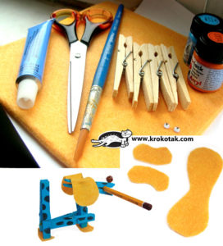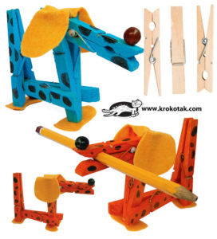

Czwartek 28.05.2020r.
Temat dnia: Opiekujemy się zwierzętami

- Zwierzę – istota czująca – rozmowa z dzieckiem na podstawie treści wiersza.

Zwierzę – istota czująca
Bożena Pierga
Kiedy z kotem dokazujesz,
to pamiętaj, że kot czuje.
Czasem nie ma już ochoty
na zabawy oraz psoty.
Pies, choć łasi się bez przerwy,
także może nie mieć werwy
na igraszki oraz głaski.
Okaż mu więc trochę łaski!
Żółwie, rybki oraz koty
to żyjące są istoty!
A najmniejszy nawet zwierz
chce być szanowany też.
Więc o swego przyjaciela
dbaj nie tylko, gdy niedziela.
Wiedz, że każdy człowiek wielki
ludzki jest dla stworzeń wszelkich.

O jakich zwierzętach jest mowa w wierszu?; Jak należy dbać o zwierzęta domowe?; O czym trzeba pamiętać, bawiąc się ze swoimi zwierzętami?.

- „Moje ulubione zwierzątko domowe” – malowanie farbami plakatowymi.
- Posłuchajcie piosenki o piesku. Zatańczcie do muzyki wg własnego pomysłu.
https://www.youtube.com/watch?v=WBNzkZ-53ns
Gdy był mały, to znalazłem go w ogródku
I wyglądał jak czterdzieści dziewięć smutków:
Taki mały, taki chudy, nie miał domu ani budy,
Więc go wzięłam, przygarnęłam, no i jest…
Razem ze mną kundel bury
penetruje wszystkie dziury.
Kundel bury, kundel bury,
kundel bury fajny pies.
Gdy jest obiad to o kundlu najpierw myślę,
Gdy jest brudny to go latem kąpię w Wiśle.
Ma numerek, ma obrożę i wygląda nie najgorzej,
Chociaż czasem ktoś zapyta: „co to jest?”
Razem ze mną kundel bury
penetruje wszystkie dziury.
Kundel bury, kundel bury,
kundel bury fajny pies.
Ludzie mają różne pudle i jamniki,
Ale ja bym nie zamieniła się z nikim,
Tylko mam troszeczkę żalu, że nie dadzą mu medalu,
Bo mój kundel to na medal przecież pies.
Razem ze mną kundel bury
penetruje wszystkie dziury.
Kundel bury, kundel bury,
kundel bury fajny pies.
Razem ze mną kundel bury
penetruje wszystkie dziury.
Kundel bury, kundel bury,
kundel bury fajny pies.
- Memory – gra pamięciowa.
Wytnijcie obrazki i zagrajcie ze swoimi rodzicami, braćmi lub siostrami w Memory. Link poniżej.
http://p57.lublin.eu/wp-content/uploads/2020/04/Memory.pdf

Piątek 29.05.2020
Temat dnia: Uwaga, nieznajome zwierzę!

- „Uwaga! Nieznajome zwierzę!”- rozmowa z dzieckiem kierowana pytaniami rodzica: Jak mogą zachowywać się zwierzęta, np. spotkane przypadkowo na ulicy, na podwórku, w domu itp.? O czym należy pamiętać, kiedy spotkamy gdzieś nieznajome dla nas zwierzę, np. psa? Jak powinniśmy się zachować, gdy podczas spaceru widzimy za siatką psa?
- „Zwierzątka domowe” – zabawa plastyczna z wykorzystaniem talerzyka

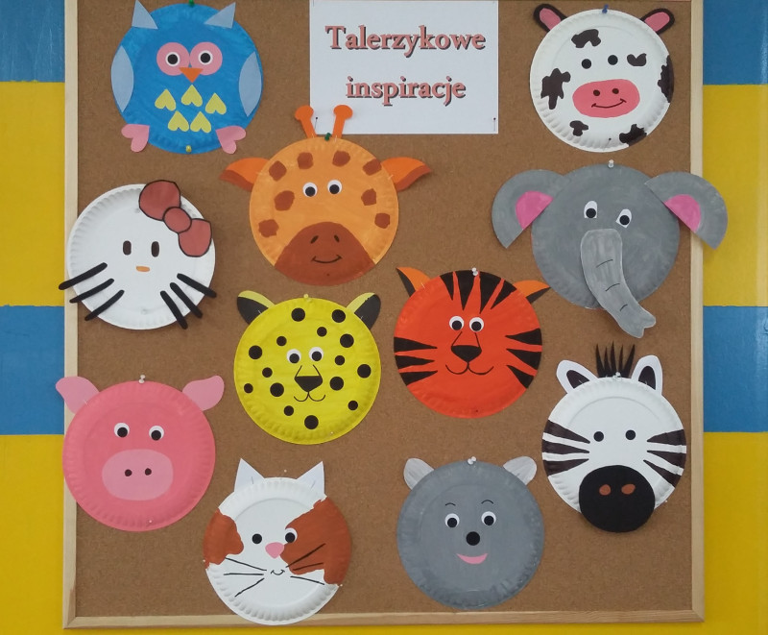

- Zły pies – słuchanie opowiadania. Rozmowa na podstawie jego treści.
Zły pies
Olga Masiuk
– Moi sąsiedzi mają na płocie taką tabliczkę z napisem „zły pies” – powiedziała nagle Elizka.
– Skąd wiesz, że taki napis tam jest? – chciał wiedzieć Kuba.
– Tata mi przeczytał.
– I co z tego, że mają taki napis? – Kuba wciąż nie rozumiał.
– To – zaczęła wyjaśniać Elizka – że ich piesek jest malutki i nawet szczekać nie chce. Za to ucieka, jak tylko się ktoś pojawi.
– Mój tata mówi, że te psy nie są złe, tylko takie tabliczki się wiesza, żeby odstraszyć złodziei – wtrącił się Szczypior.
– To pewnie złodzieje już o tym wiedzą i nie dadzą się odstraszyć – powiedziała Zosia.
– Lepiej pobawmy się w psa. Będziesz psem? – zwróciła się do Tupa, który właśnie przytuptał.
– Nie mogę być psem. Jestem zającem i nie będę udawał psa – Tup się oburzył.
– Dobra, to Szczypior będzie psem, a ja go będę wyprowadzać na spacer – zdecydowała Elizka.
I Szczypior poszedł na spacer, a Tup był zającem, którego Szczypior obszczekiwał. W końcu jednak Szczypior zmęczył się bieganiem za patykiem i trzeba było przerwać zabawę i zająć się czymś innym.
Następnego dnia Elizka wpadła rozgorączkowana do przedszkola.
– Wiecie co się stało?! – nie mogła złapać tchu.
– Co?! Co?! Co?! – wszyscy dopytywali, bo każdy chciał poznać tę sensację.
– Okazało się, że zły pies może być jednak zły. I że twój tata, Szczypior, nie miał racji.
Szczypior już chciał bronić taty, choć nie do końca wiedział, o co chodzi. Ale Elizka mówiła dalej:
– Bo wczoraj rzeczywiście do sąsiadów chcieli wejść złodzieje. A w domu była tylko Putka…
– Jaka Putka? – zainteresował się Tup.
– No zły pies, który miał nie być zły.
– Ten, który nie szczeka i ucieka?
– Właśnie. Ale okazało się, że Putka jednak jest zła i potrafi szczekać i ugryzła złodzieja w kostkę, i on się zaplątał w nogawki, i upadł, i otworzył mu się worek, i wysypały się z niego wszystkie pieniądze, które ukradł, i złoto.
– I co? Złapali go? – wykrzyknęła przerażona Zosia.
– Chyba nie – Elizka zamyśliła się.
– To skąd wiesz, że się worek otworzył i wysypało złoto? – zapytał z powątpiewaniem Kuba.
Elizka znów się zamyśliła.
– Bo worek leżał na podłodze, i złoto, kiedy nasi sąsiedzi wrócili. A Putka sobie obok worka siedziała. I tylko kawałek tej nogawki złodziejskiej wystawał jej z pyszczka. A nasi sąsiedzi chcą teraz zmienić napis na tabliczce na płocie.
– Dlaczego? Przecież teraz już wiadomo, że Putka to zły pies, czyli napis jest prawdziwy – zdziwił się Szczypior.
– Teraz chcą napisać. Uwaga, bardzo zły pies – wyjaśniła Elizka.
Po wysłuchaniu opowiadania dziecko odpowiada na pytania dotyczące jego treści, np.: Co było napisane na tabliczce, którą przeczytał Elizce jej tata?; Dlaczego wiesza się takie tabliczki?; Jak miał na imię pies sąsiadów Elizki?; Czy Puta był złym psem?; Dlaczego?; Jak należy zachować się w obecności psa, który pilnuje podwórka lub domu?.
- Kolorowanka „Pies i kot” on line. Pokoloruj na komputerze kotka i psa.
Link do malowanki poniżej
https://www.kolorowankionline.net/pies-i-kotek-z-motylem

Pozdrawiamy Was bardzo mocno. Cały czas myślimy i pamiętamy o Was!
Ewelina Cieślik, Beata Orszulak

